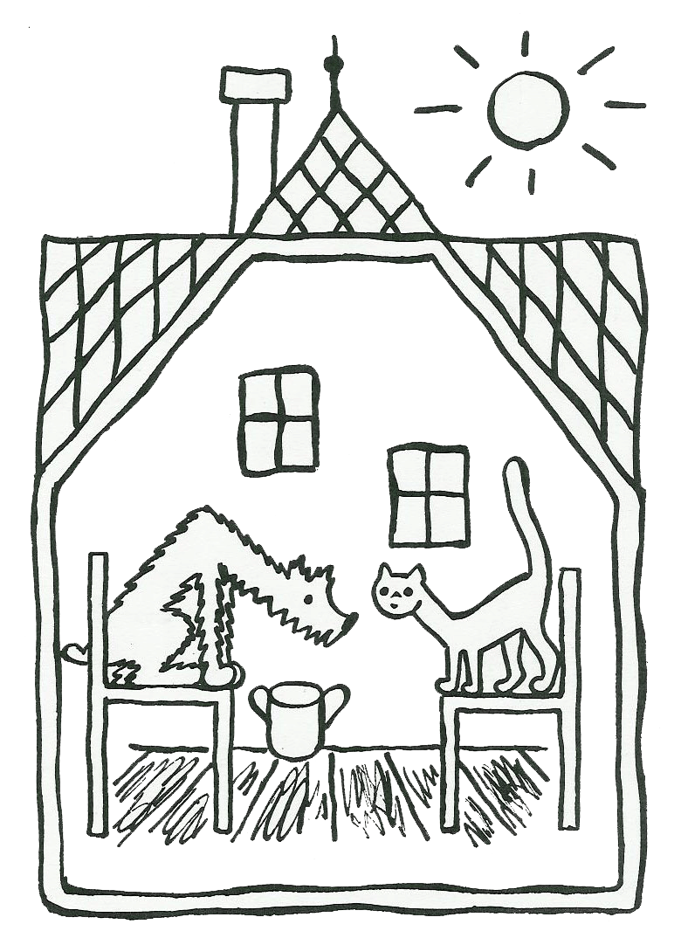
- Co takhle si jeden obrázek i vymalovat?

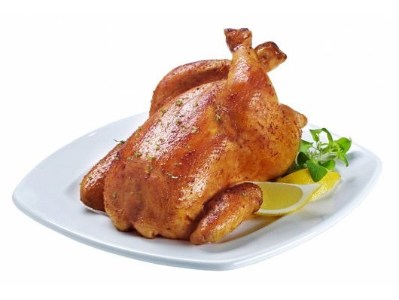
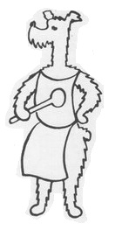
- Pejsek to pěkně popletl a snědl mýdlo, protože hezky vonělo. Podívej se na následující obrázky. Poraď Pejskovi, a přeškrtni všechno, co my ani Pejsek jíst nesmíme, protože by nás z toho moc bolelo bříško. Povězte si s maminkou, k čemu ty věci slouží (tablety). Pojmenuj věci, které jíme. Rozeznáš ovoce od zeleniny?
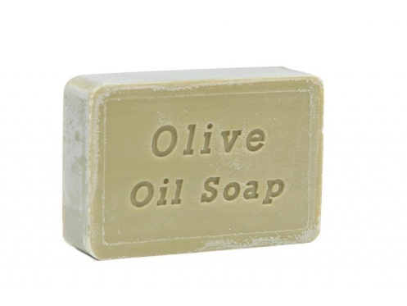
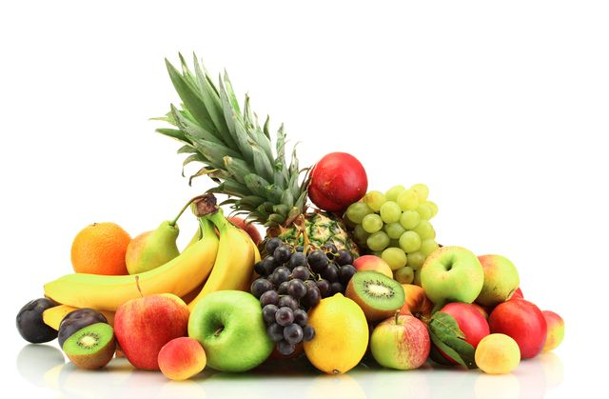
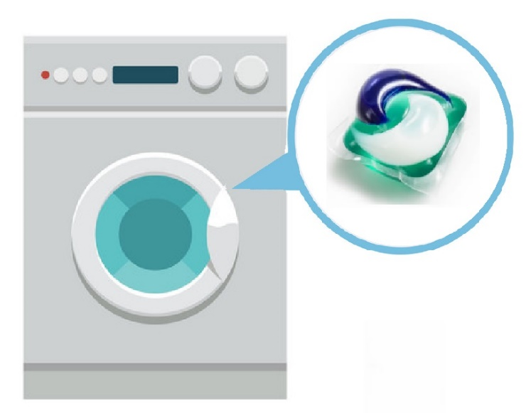
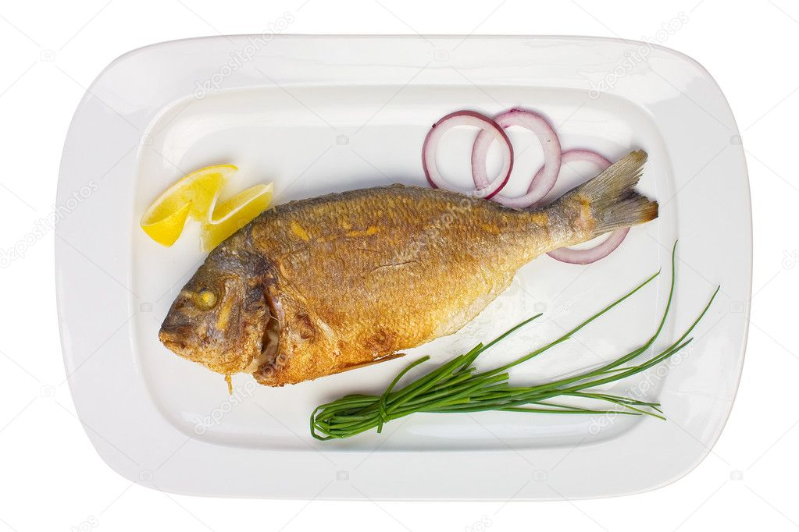
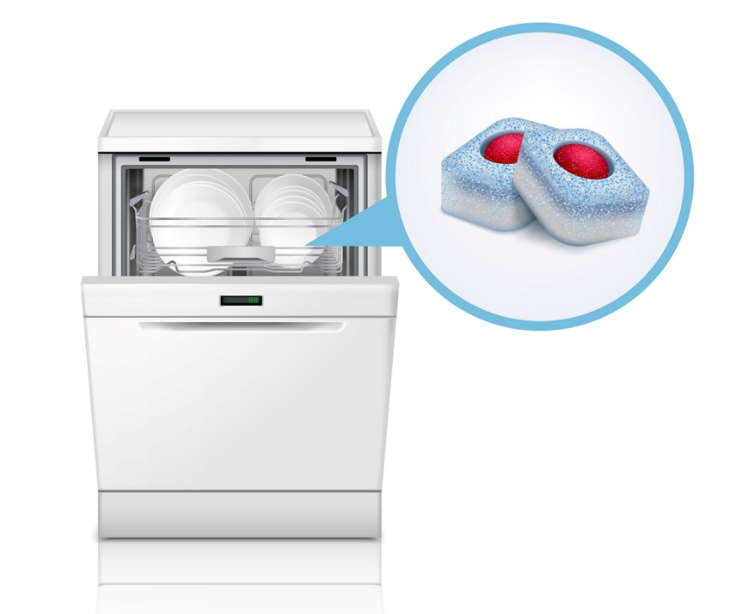
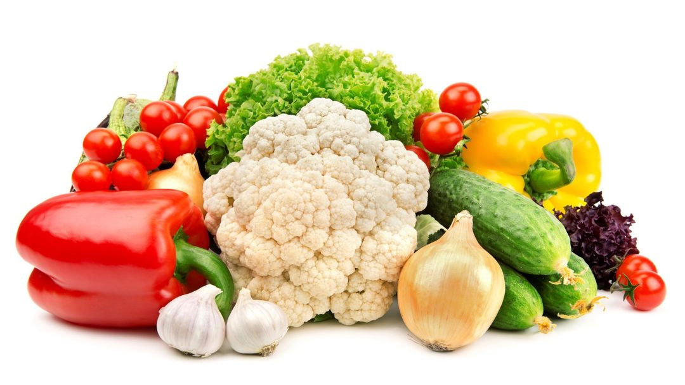
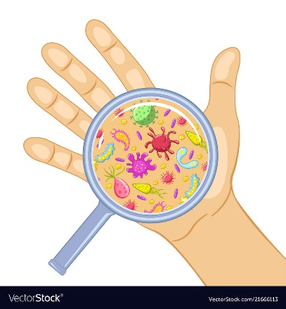
- Když Pejsek s Kočičkou sáhli na podlahu, měli potom pěkně špinavé tlapky. Co musíme udělat, když máme špinavé ruce? Správně, umýt si je pěkně mýdlem. Zopakuj si s námi básničku:
To jsou ruce, to jsou dlaně,
Mýdlo s vodou patří na ně.
A po mýdle dobré jídlo,
a po jídle? Zase mýdlo!
- Víte, proč si vlastně umýváme ruce mýdlem? Když máme špinavé ruce, máme na nich malinkaté bacily. A bacily se mýdla bojí! Nevěříš mi?

- Můžete zkusit zábavnější variantu s mlékem a potravinářskými barvami https://www.youtube.com/watch?v=0fucjkDyDxs
- Tak co, už mi věříte, že bacily nemají rádi mýdlo? Můžete si doma vytisknout tento obrázek, který ti napoví, jak si správně umývat ruce. Obzvlášť teď je to velmi důležité! Zkus si několikrát s maminkou a tatínkem umýt pořádně ruce podle tohoto obrázku. Až budeme zpátky ve školce, budeme to znovu trénovat
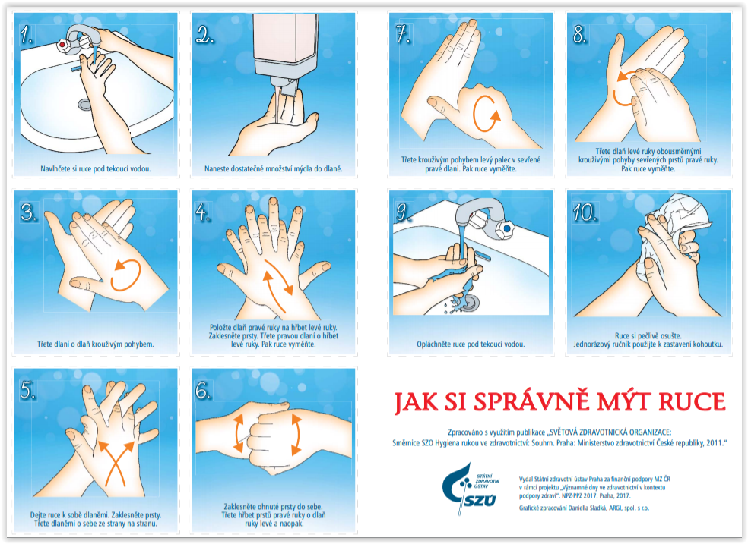

- Vzpomeneš si, kdy si musíme umýt ruce mýdlem? (Když přijdeme z venku, před jídlem, po jídle, když kýchneme,…)
- Tady si můžete poslechnout písničku o mytí rukou:
https://www.youtube.com/watch?v=ZOyoyZa64yA
- Když se Pejsek s kočičkou hezky umyli a byli čistí, šli se usušit na sluníčko. Zkusíš se s maminkou a tatínkem naučit novou básničku básničku s pohybem.
Sluníčko se probudilo, - dřepíme na podlaze, otevřeme oči
Na oblohu vyskočilo! - vyskočíme do vzduchu
Umylo se v ranní rose, - „umýváme obličej“
Umylo se, protáhlo se. - protáhneme ruce
Protáhlo se, zamrkalo, - znovu protáhneme a zamrkáme
A na děti zamávalo!
Ahoj děti! - zamáváme a usmějeme se

- Jedno sluníčko si teď můžete vyrobit i doma. Budete potřebovat papírový talířek / papír, bílý papír A4, nůžky, barvičky / fixy
- Úkol: Spočítej kolik prstů má tvoje ruka?
